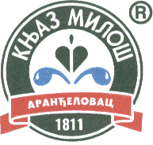 | 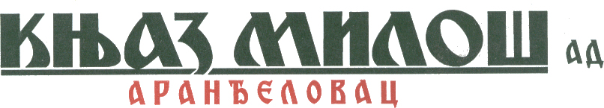
Na osnovu člana 313. Zakona o privrednim društvima, člana 5. Pravilnika o sadržini i načinu izveštavanja javnih društava i obaveštavanju o posedovanju akcija sa pravom glasa (Sl. glasnik RS br. 100/2006 i 116/2006), Upravni odbor

"KNJAZ MILOŠ" A.D. ARANĐELOVAC

OGLAŠAVA

IZJAVU U O ŠESTOMESEČNOM PLANU POSLOVANJA
ZA PRVO POLUGODIŠTE 2009.GODINE

- Poslovno ime,sedište i adresa,matični broj i PIB akcionarskog društva:
"Knjaz Miloš" A.D._Aranđelovac, Južna industrijska zona bb,
matični broj 07347383 , PIB 100994867
2) Web site i e –mail adresa: www.knjazweb, office@knjaz.co.rs;
3) Broj i datum rešenja o upisu u registar privrednih subjekata BD.9216/2005.
4) Delatnost (šifra i opis): 15981 proizvodnja mineralne vode
5) Podaci o predsedniku i članovima Upravnog odbora:
Pavle Pašajlić ,predsednik Upravnog odbora,
članovi Upravnog odbora:
Žak Fluri,
Danijel Böhi,
Dragijana Radonjić-Petrović,
Nenad Popović,
Milica Raković,
Vuk Valjarević.
6) Za prvih šest meseci ove godine privredno društvo planira da ostvari:

- prodaju od 96,5 miliona litara
- neto prihod od 3,17 milijardi dinara
- operativni profit od 554,34 miliona dinara
- društvo ne planira uvodjenje novih proizvoda u proizvodni asortiman već dalju ekspanziju postojećih, uključujući povećanje prodaje na inostranom tržištu.

Primerak ove izjave istovremeno se dostavlja Komisiji za hartije od vrednosti, organizovanom tržištu - Beogradskoj berzi a.d. Beograd i objavljuje na web site.
Predsednik Upravnog odbora,
16.4.2009. godine Pavle Pašajlić

